муниципальное автономное дошкольное образовательное учреждение
Городского округа «город Ирбит» Свердловской области «Детский сад №23»

педагог Е.И.Фучкина, 1КК
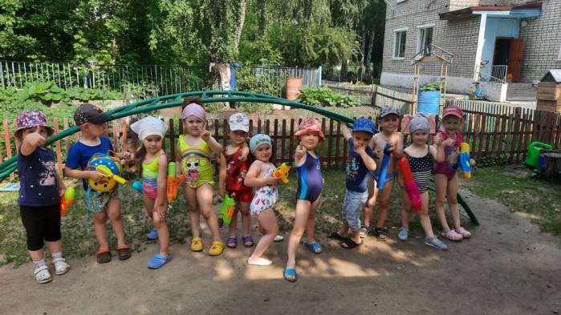
Лето – это пора отдыха, праздников и веселья. Для детей самым запоминающимся праздником всегда является «День Нептуна». Прекрасная летняя погода позволила и детям и взрослым по резвиться, поплескаться, по - шалить.
В гости к ребятам приходили водные жители: рыбки и конечно же сам морской царь Нептун. Были организованы игры и конкурсы на водную тематику: «Водоносы», «Шары в воде», «Драгоценности на дне моря», все это способствовало поднятию настроения у детей, проявлению положительных эмоций.
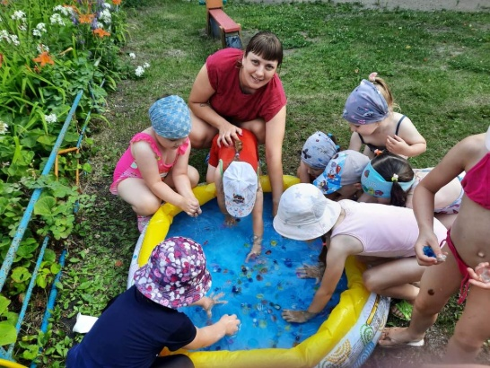
Кульминацией праздника стало традиционное обливание друг друга водой с помощью водных пистолетов и «брызгалок». Проведение этого летнего праздника принесло детям не только массу положительных эмоций, а также способствовало закаливанию их организма!
